ИНСТРУКЦИЯ ПОЛЬЗОВАТЕЛЯ
РАСЧЕТНО-ИССЛЕДОВАТЕЛЬСКОГО КОМПЛЕКСА
КОНТРОЛЯ РААСХОДА ТЕПЛОНОСИТЕЛЯ
(РИК КРТ)
ОГЛАВЛЕНИЕ

- ПО для БЩУ…………………………………………………………………………3

  - Инсталляция …………………………………………………………….…………..3
Установка компонентов…………………………………………………….………3
Настройка подключения к БД………………………………………… ……………3

1.2. Инструкция по использованию ПО на БЩУ……………………………….………4
1.2.1.Запуск программы……………………………………………………..……4
1.2.2. Возможности программы……………………………………….…………5

2. Расчетный модуль РИК КРТ …………………………………………………….……7

2.1. Инсталляция …………………………………………………………………………7
Установка компонентов Postgresql………………………….…….……………7
Копирование компонентов РИК КРТ……………………………………………7
Настройка компонентов РИК КРТ…………………………………………..…7
2.2. Инструкция по использованию расчетного модуля РИК КРТ ……………………8
2.2.1. Описание графического интерфейса ………………………………..……8
2.2.2. Выбор решаемой задачи……………………………………………………9
2.2.2.а. Восстановление расходов…………………………………………………9
Просмотр результатов восстановления по всей АЗ ………………………….10
Просмотр отдельного параметра………………………………………………10
Просмотр разности (изменения) параметра …..………………………………13
2.2.2.б. Просмотр всей базы данных. …………….………………………………14
2.2.2.в. Добавление данных в базу……………………..…………………………14
2.2.2.г. Редактор азотной активности…………………….………………………15

3. Работа с данными «СКАЛА-Микро» ………………………….………………………17
3.1. Инсталляция …………………………………………………………………………..17
3.2. Запуск программы……………………………………………………………………..17
3.3. Работа с программой…………………………………………………………………..17

1. ПО для БЩУ

  - Инсталляция

Установка компонентов
- Открыть папку BShU_Setup
- Запустить mdac_typ.exe, в появляющихся диалоговых окнах всегда выбирать Next, в последнем окне для завершения установки нажать Finish.
- Запустить Dotnetfx.exe, в появляющихся диалоговых окнах всегда выбирать Next, в последнем окне для завершения установки нажать Finish.
- Запустить Mysql-connecter-odbc-3.51.26-win32.msi, действия аналогичны.
- Скопировать содержимое папки BShU на локальный диск (С:)

Настройка подключения к БД
- Запустить Администратор источников данных (рис.1): Пуск => Настройка => Панель управления => Администрирование => Источники данных (odbc)
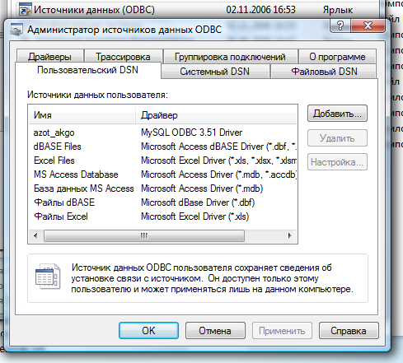
Рис.1.
- Во вкладке “Пользовательский DSN” нажать ”Добавить”. Из прилагаемого списка драйверов выбрать Mysql odbc 3.51 Driver (рис.2).
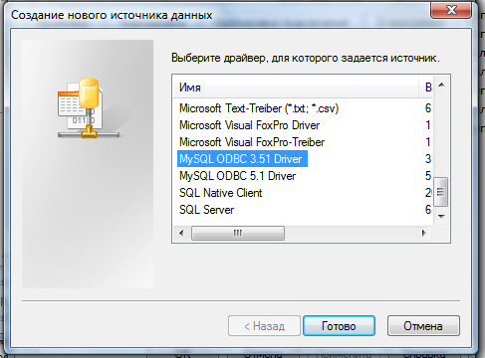
Рис.2.

- В появившемся окне в поле “Data Source Name” (рис.3) ввести «azotdb»
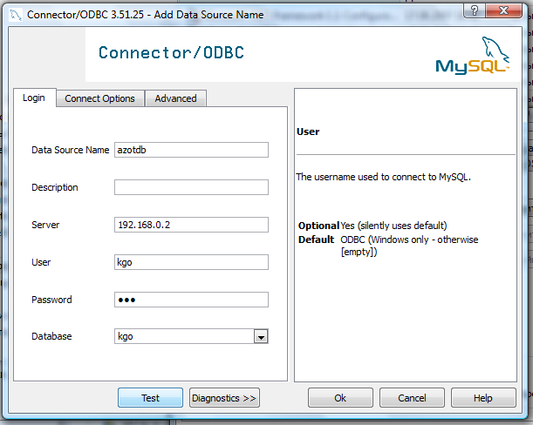
Рис.3.

- В поле “Server” указать IP-адрес сервера КГО (192.168.0.2)
- В поле ”User” указать “kgo”
- В поле ”Password” указать “ppu” (регистрационная информация записи АКГО)
- В поле ”Database” выбрать “kgo”
- Нажать кнопку ”test”. При правильной настройке появится сообщение об успешном установлении соединения. Нажать «Ok»

1.2. Инструкция по использованию ПО на БЩУ

1.2.1.Запуск программы
Запустить программу akgoexporter.exe. Появится окно «Экспорт прописок» (см.рис.4).
A) Выбор прописки (из списка)

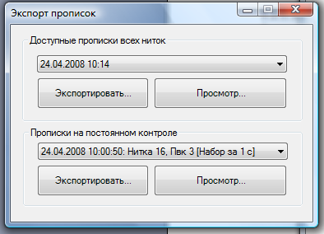
В) Графическое отображение выбранной прописки

Д) Графическое отображение результатов постоянного контроля

Г) Выбор нитки
и ячейки
для постоянного контроля

Б) Сохранение
данных в файле

Рис.4.
1.2.2. Возможности программы

А) Выбор прописки (из списка)
При выборе прописки из списка выбирается информация об азотной активности по всем 16 ниткам.

Б) Сохранение данных в файле – данные сохраняются в файле с указанием имени файла.

В) Графическое отображение прописки – при выборе этой кнопки появляется окно «Просмотр азотной активности»(см.рис.5)
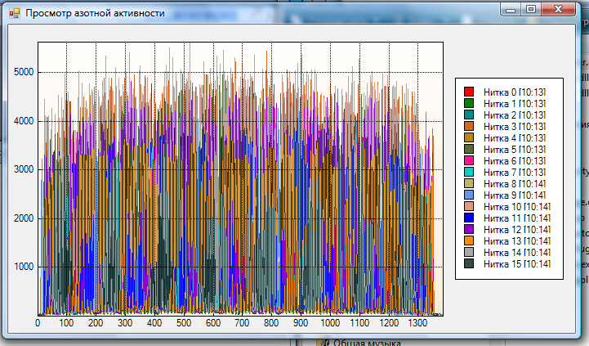
Рис.5.

Различные цвета соответствуют различным ниткам. Выбор «отображать - не отображать» данные по нитке осуществляется щелчком левой кнопки «мыши» по квадратику соответствующего цвета справа. Для быстрого отображения одной нитки (см.рис.6) необходимо щелкнуть по соответствующему квадратику правой кнопкой «мыши». Возврат к предыдущему состоянию окна производится повторным щелчком правой кнопки «мыши» по тому же квадратику.

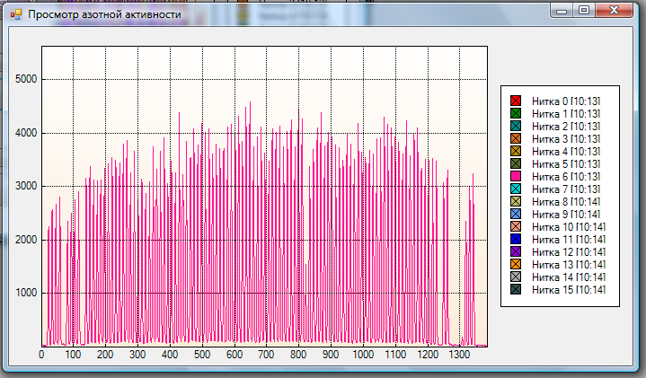
Рис.6.

Г) Выбор нитки и ячейки для постоянного контроля и периода дискриминации отсчетов
При выборе этой кнопки появляется окно, аналогичное описанным выше (см.рис.7)
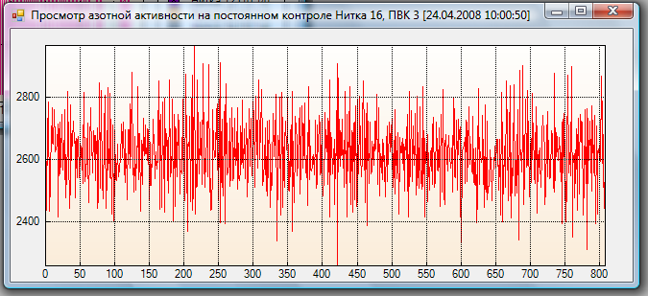
Рис.7.

2. Расчетный модуль РИК КРТ

2.1. Инсталляция

Установка компонентов Postgresql
- Из папки «CalculationsSetup» запустить en_Net_Framework_20_redist_x86.exe, в появляющихся диалоговых окнах всегда выбирать Next, в последнем окне для завершения установки нажать Finish (если данный компонент уже установлен то после запуска будет предложено его восстановление или удаление, в этом случае надо отказаться от этих действий и перейти к следующему пункту).
- Во вложенной папке postgresql выбрать postgresql-8.3.msi.
- В окне выбора языка Postgresql выбрать язык и нажать «Start», в трех последующих окнах – кнопку «Далее». В окне «Конфигурация сервера» после нажатия кнопки «Далее» на вопрос о создании нового пользователя ответить «Да», в окне с паролем – нажать «Оk» и повторно нажать «Далее» в окне «Конфигурация сервера».
- В окне «Инициализировать кластер БД» выставить флажок напротив
«Поддерживать соединение с любых IP», в поле «Пароль» задать пароль и подтвердить его, нажать «Далее».
- В окне «Инсталляция завершена» убрать галочку «По выходу запустить Stack Builder».

Копирование компонентов РИК КРТ
Содержимое папки «Calculations» скопировать на локальный диск (С:).

Настройка компонентов РИК КРТ

Открыть файл config.xml в текстовом редакторе «Блокнот».
В разделе «Исключительно для создания базы» задать пароль для БД. Для этого необходимо найти строку с началом <i name="connctionString" help=""> (см.рис.8). Данная строчка должна иметь вид
<i name="connctionString" help="">Server=127.0.0.1;User id=postgres;password=qwer</i>
При этом параметра database быть не должно, если он присутствует необходимо его удалить. После password= необходимо ввести заданный пароль к базе данных.

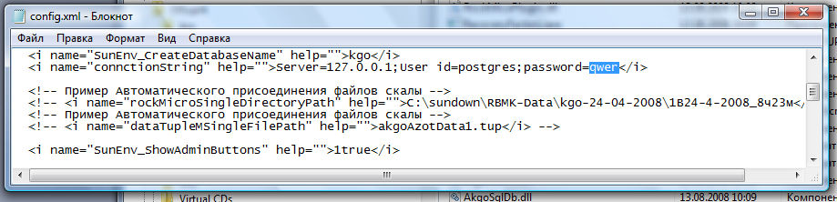
Ввод пароля к БД
Рис.8.

Необходимо найти строку с началом <i name="SunEnv_ShowAdminButtons" help=""> и заменить ее на
<i name="SunEnv_ShowAdminButtons" help="">true</i>
Сохранить изменения в файле config.xml.

Запустить файл RecoveryFactory.exe (В данном режиме появится административная панель).
В окне «Задачи» нажать кнопку «Создать базу», после чего закрыть окно.
Открыть файл config.xml в текстовом редакторе «Блокнот».
Необходимо найти строку с началом <i name="connctionString" help=""> Server=127.0.0.1;User id=postgres;password=qwer
И дописать после этого ;database=kgo. После этого строчка примет вид
<i name="connctionString" help="">Server=127.0.0.1;User id=postgres;password=qwer;database=kgo</i>
(В данных случаях вместо qwer должен быть пароль введенный ранее)
Сохранить изменения в файле config.xml.

Повторно запустить файл RecoveryFactory.exe, в окне «Задачи» нажать кнопку «Создать структуру базы», после чего закрыть окно (правым верхним крестиком).

Открыть файл config.xml в текстовом редакторе «Блокнот».
Необходимо найти строку с началом <i name="SunEnv_ShowAdminButtons" help="">true и заменить ее на
<i name="SunEnv_ShowAdminButtons" help="">false</i>

Сохранить изменения в файле config.xml. Это скроет административную панель, чтобы случайно не повредить базу в процессе работы

2.2. Инструкция по использованию расчетного модуля РИК КРТ

Начало работы начинается с запуска программы RecoveryFactory.exe

2.2.1. Описание графического интерфейса

Расчетный модуль РИК КРТ имеет единый графический интерфейс, основное окно приведено на рис.9.

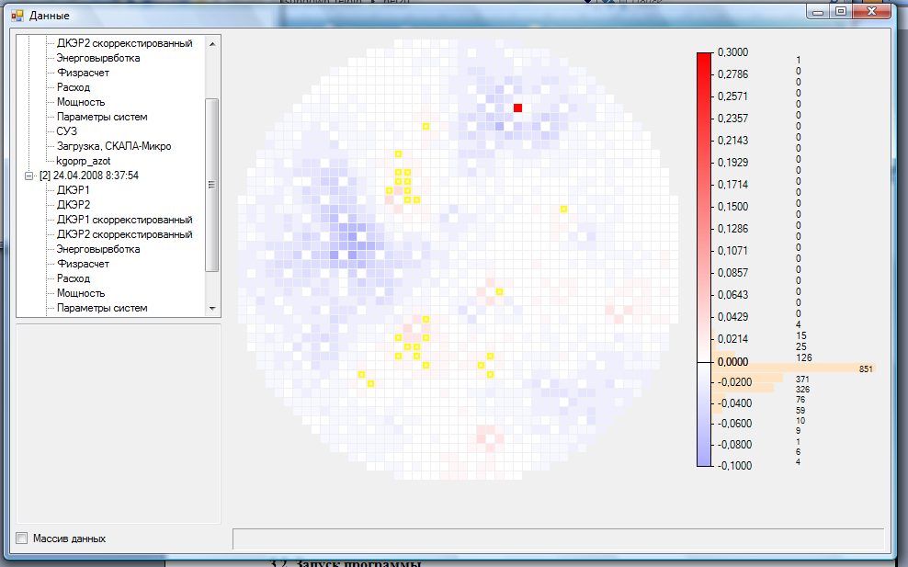
Выбор параметра для отображения

Гистограмма распределения значений параметра

Картограмма для выбранного параметра

Рис.9.

2.2.2. Выбор решаемой задачи
Расчетный модуль РИК КРТ позволяет решать следующие задачи: проводить восстановление расходов, просматривать в графическом режиме данные, хранящиеся в БД, добавлять данные в БД и проводить обработку данных об азотной активности. Главное окно модуля приведено на рис.10.
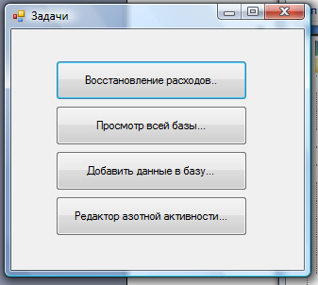
Рис.10.

2.2.2.а. Восстановление расходов

В окне «Восстановление расходов» нужно с помощью «мыши» выбрать срезы для настройки и для восстановления из списка (см.рис.11) и нажать «Восстановить».
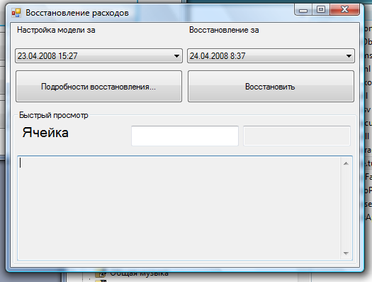
Рис.11.

Результаты восстановления расходов можно просмотреть по кнопке «Подробности восстановления» – просмотр по всей АЗ, или в отдельной ячейке – задав № ячейки в текстовом поле (см.рис.12).
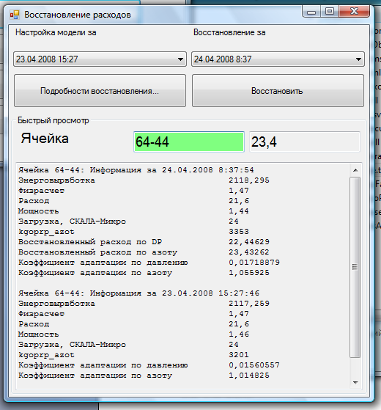
Рис.12.

Просмотр результатов восстановления по всей АЗ (см.рис.13)

Просмотр отдельного параметра
После выбора параметра для просмотра в левом окне в центральной части окна отображается картограмма для выбранного параметра.
Щелчком левой кнопки «мыши» по ячейке на картограмме можно вывести на экран параметры этой ячейки.
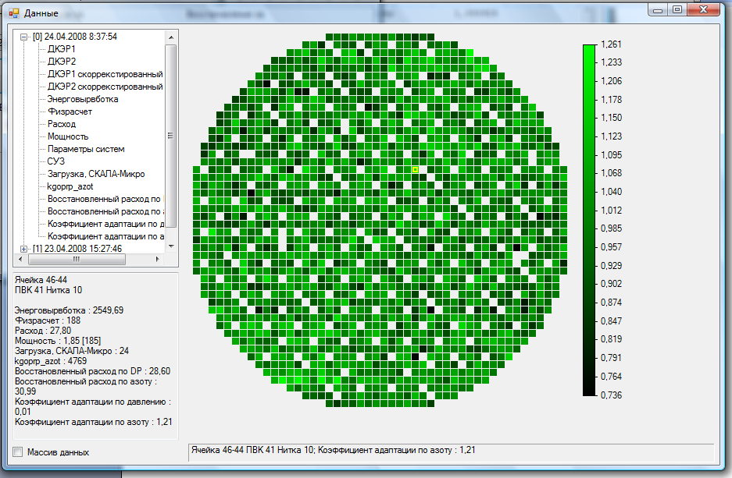
Параметры выбранной ячейки

Выбор ячейки

Рис.13.

При щелчке правой кнопки «мыши» по ячейке появляется меню (рис.14), позволяющее просмотреть историю одной выбранной ячейки или нескольких (см.рис.15), а также сформировать отчет по выбранным ячейкам в текстовом формате (см.рис.16)
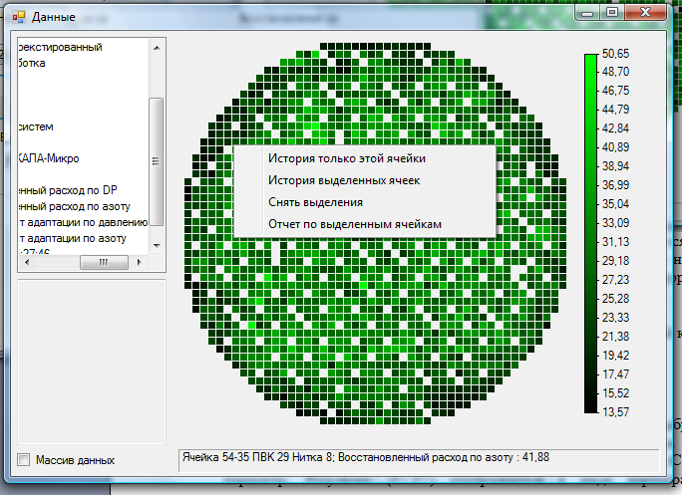
Рис.14.

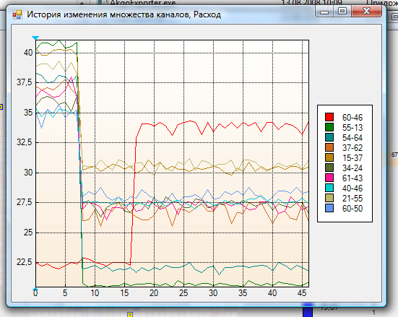
Рис.15.

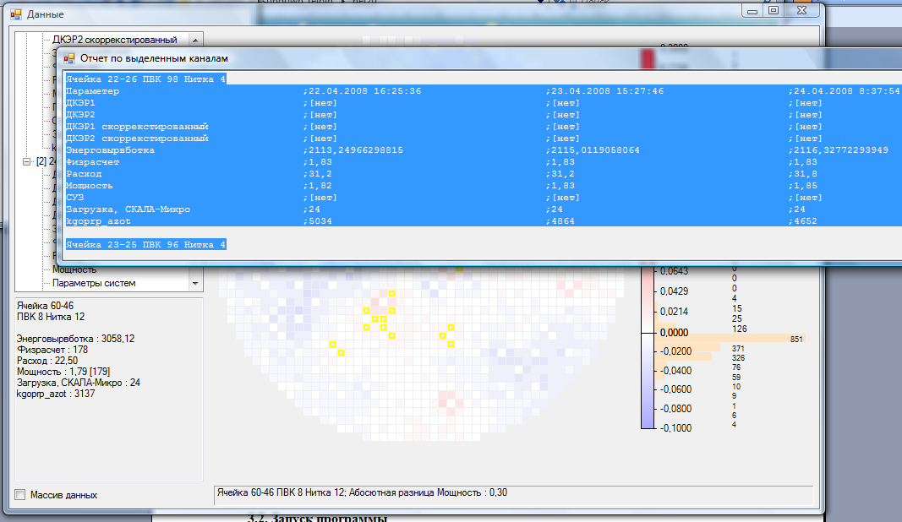
Рис.16.

При изменении просматриваемого параметра (переходе к другой картограмме) выделение ячеек сохраняется.

Просмотр разности (изменения) параметра

Просмотр абсолютной разности параметра
Для просмотра абсолютной разности параметра необходимо выбрать два параметра – P1 и P2. После выбора левой кнопкой «мыши» первого параметра Р1 нужно нажать клавишу «Ctrl» (изменится вид курсора – крестик) и, не отпуская «Ctrl», выбрать второй параметр Р2. Результат (P2-P1) отображается в виде картограммы и гистограммы распределения (рис.17).

Рис.17.

Справа от гистограммы отображается количество ячеек, попавших в соответствующий интервал. Для выделения на картограмме ячеек, попавших в некоторый интервал гистограммы, нужно нажать левой кнопкой «мыши» на соответствующий столбик гистограммы или на число справа от него. Щелчок правой кнопкой «мыши» снимает выделение ячеек соответствующего диапазона.

Просмотр относительной разности параметра
Для просмотра относительной разности параметра необходимо выбрать два параметра – P1 и P2. После выбора левой кнопкой «мыши» первого параметра Р1 нужно нажать клавишу «Shift» (изменится вид курсора -- крестик) и, не отпуская «Shift», выбрать второй параметр Р2. В этом случае результат – (P2-P1)/P2.

Для просмотра результатов восстановления в текстовом формате нужно выставить флажок (√) в левой нижней строке основного окна (см.рис.18).
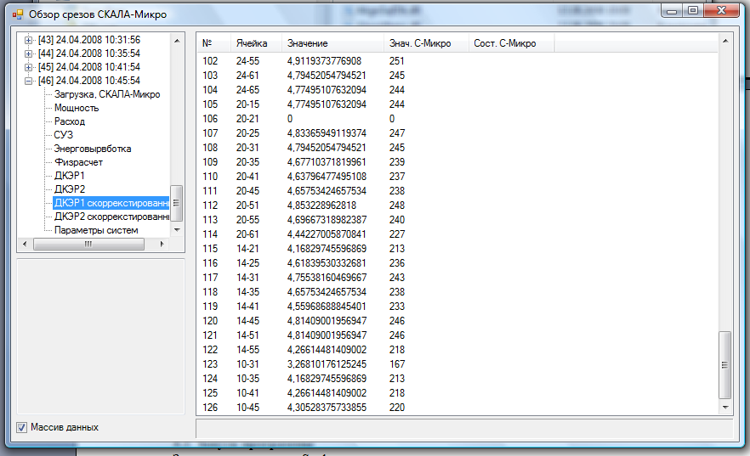
Просмотр результатов в текстовом режиме

Рис.18.

2.2.2.б. Просмотр всей базы данных.
Опция «Просмотр всей базы данных» позволяет просматривать в виде картограмм все параметры, хранящиеся в БД. Интерфейс аналогичен описанному в п. 2.2.2.а.

2.2.2.в. Добавление данных в базу
Для добавления данных в БД нужно выбрать срез «СКАЛЫ-Микро» (выбрать папку с файлами среза – см.рис.19).
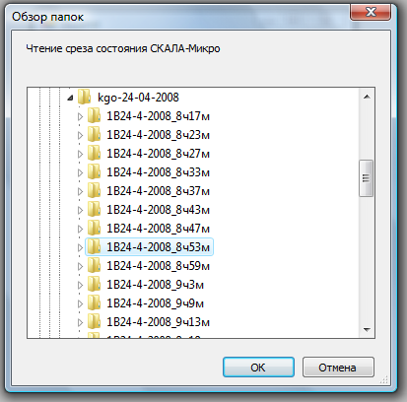
Выбор папки
Рис.19.

После этого следует выбрать файл, содержащий данные азотной прописки (см.пп.1.2.2, 2.2.2.г).
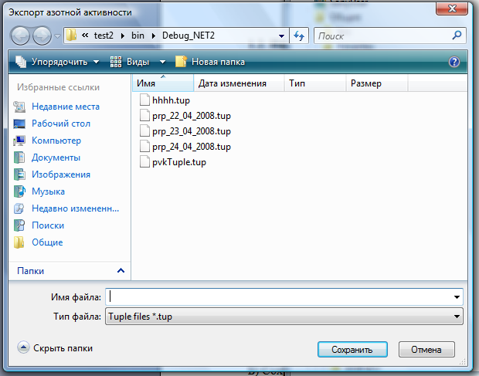
Выбор файла с данными по азотной активности
Рис.20.

В диалоговом окне «Показать подробности?» (рис.21) можно просмотреть параметры выбранных файлов (кнопка «Да»), сохранить данные без просмотра (кнопка «Нет») или отказаться от сохранения (кнопка «Отмена»).
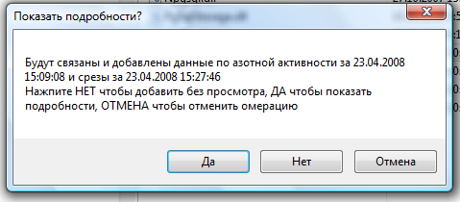
Рис.21.

2.2.2.г. Редактор азотной активности
Для обработки данных по азотной активности для всех ниток в окне «Обработка данных азотной активности» (см.рис.22) нужно выбрать прописку (см. п.1.2.2) и соответствующий файл «СКАЛЫ-Микро».

Для обработки данных по азотной активности для отдельной нитки на постоянном контроле файл «СКАЛЫ-Микро» выбирать не требуется.

При выборе файла с данными по азотной активности данные отображаются в правой части окна (см.рис.22)
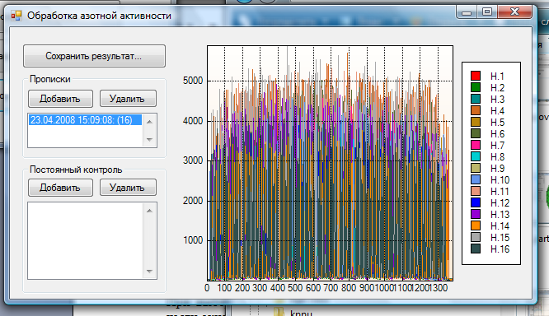
Рис.22.

При нажатии кнопки «Сохранить» проводится осреднение исходных данных по азотной активности и запись осредненной активности в файл (имя файла задается пользователем).

3. Работа с данными «СКАЛА-Микро»

3.1. См. п.2.1.

3.2. Запуск программы
Запустить программу Sunbrowser.exe.

3.3. Работа с программой
После запуска Sunbrowser.exe в окне «Выбор папок» выбрать папку с файлами «СКАЛА-Микро» (одна папка может содержать несколько временных срезов – каждый в отдельной вложенной папке).
Интерфейс программы аналогичен описанному в п.2.2.2.а («Просмотр результатов …»)

